FASES REQUERIMIENTO DE SOFTWARE

1. DESCRIPCION GENERAL DEL REQUERIMIENTO 2
2. FASE DE FORMALIZACIÓN 3
3. ANALISIS DE REQUISITOS Y REQUERIMIENTOS 4
5. LEVANTAMIENTO DEL REQUERIMIENTO DETALLADO 8
6. DISEÑO DE LA ARQUITECTURA DE SOLUCION 10

DESCRIPCION GENERAL DEL REQUERIMIENTO

PROYECTO | Abogadot
Nombre Requerimiento: | Página Web
Fecha Solicitud: | 06/03/2022
Responsable(s) Solicitud: | Juan Pérez
Dependencia(s) Solicitante: | Despacho de Abogados
Responsable Funcional designado por el equipo de desarrollo de software: | Alan Gutiérrez

FASE DE FORMALIZACIÓN

Descripción de la Solicitud
Usuario Solicitante
- Es un despacho de abogados que quiere automatizar las Demandas de sus clientes, esto lo harán a través de una página web llenando un formulario.
- Al momento de llenar el formulario se manda al proceso de pago para finalizar la transacción.
- Para dar seguimiento a su Demanda, el cliente crea una cuenta en la plataforma y verá el seguimiento de cada una de las actualizaciones del proceso legal.
- El administrador del sitio recibe la notificación de una nueva Demanda y con los datos llenados del formulario se crea automáticamente el documento legal en formato Word para empezar el proceso.
- El administrador recibe el pago y debe de ser capaz de verlo en un dashboard para ver la cantidad de ingresos recibidos.
- El administrador actualiza el proceso de la Demanda y agrega comentarios en cada paso del proceso.
- Al usuario le llegan correos de notificación para saber el avance de su proceso.
- La página debe de ser responsive para poderla ver desde el celular.
- La preferencia de colores del cliente es azul marino y blanco, pero acepta propuestas.

Líder Funcional
A través de una plataforma Web se debe automatizar el proceso completo de Demandas realizadas a un despacho de abogados. El proceso inicia por parte del cliente creando una cuenta en la plataforma Web (para dar seguimiento a su proceso legal y recibir notificaciones de actualizaciones del proceso legal vía correo) y para abrir una nueva Demanda el cliente debe llenar un formulario que una vez terminado se procede al pago. De parte del administrador de la plataforma debe recibir notificaciones por cada nueva Demanda creada en un documento Word con los datos llenados en el formulario y una vez recibido el pago debe verlo en el Dashboard para ver la cantidad de ingresos recibidos por el total de Demandas; así mismo el administrador debe ser capaz de actualizar el proceso de la Demanda y agrega comentarios a la misma en caso de ser pertinente
Las características de la plataforma Web es que debe ser Full Responsive y en colores Azul Marino y Blanco (pero se aceptan propuestas).

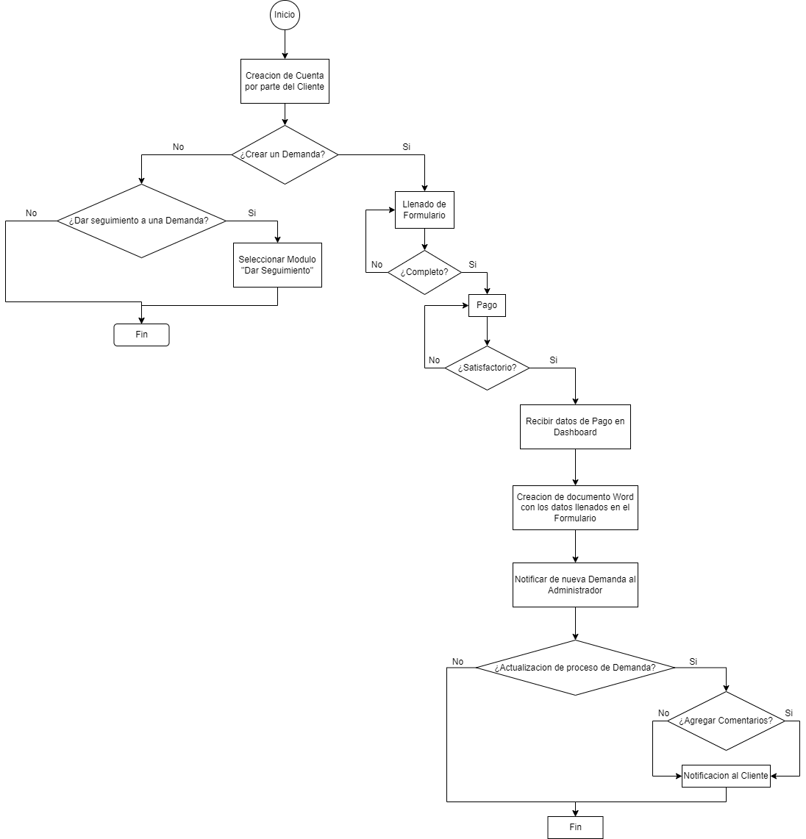

FIRMAS DE ACEPTACIÓN:

Juan Perez Alan Gutiérrez
________________________________ _______________________________
Nombre Responsable Solicitud Nombre Líder OTI
Dependencia Solicitante Oficina Tecnologías de la Información

ANALISIS DE REQUISITOS Y REQUERIMIENTOS

Fecha Inicio | 01/03/2022 |  | Fecha Final | 19/05/2022
Modelamiento de Negocio
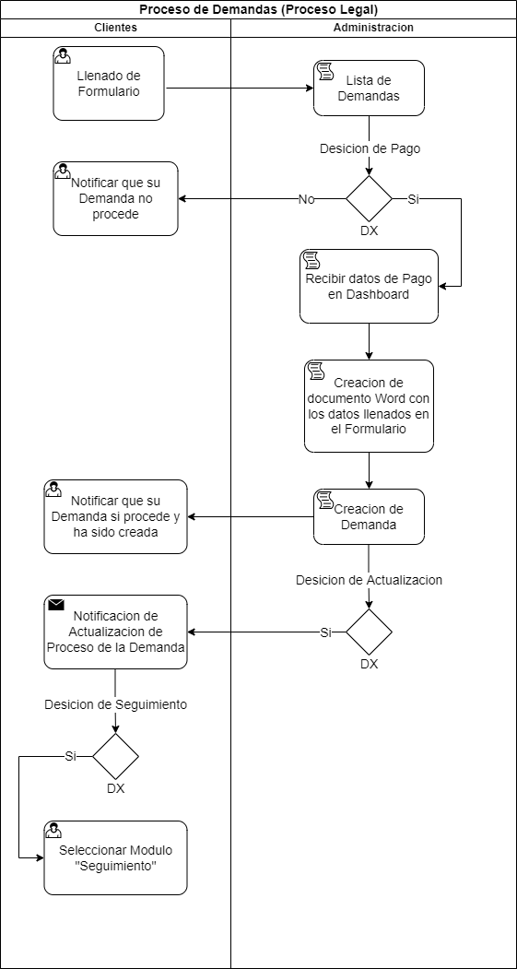
Términos de Referencia
Alcance de la solución | La solución incluye la automatización del flujo de Demandas para el Despacho de Abogados como lo es:  - Creación de cuenta del Cliente  - Recepción del Formulario de la Demanda  - Recepción de Pago de la Demanda Solicitada  - Creación de Documento Word para Administración con la información del Formulario de la Demanda  - Notificación de nueva Demanda a Administración  - Actualización con comentarios del proceso de la Demanda  - Seguimiento por parte del Cliente del proceso de la Demanda  - Notificación al Cliente del proceso de la Demanda  Sin más alcance por parte del Responsable de la Solicitud.
Requerimientos Funcionales y criterios de aceptación y | - Creación de cuenta del Cliente  - Recepción del Formulario de la Demanda  - Recepción de Pago de la Demanda Solicitada  - Creación de Documento Word para Administración con la información del Formulario de la Demanda  - Notificación de nueva Demanda a Administración  - Actualización con comentarios del proceso de la Demanda  - Seguimiento por parte del Cliente del proceso de la Demanda  - Notificación al Cliente del proceso de la Demanda
Requerimientos no Funcionales y de calidad | Describa los requerimientos no funcionales que se deben tener en cuenta para que la solución cumpla con una efectiva ejecución en su entorno y apoyándose con los mínimos atributos de calidad interna y externa descritas en el estándar ISO/IEC 9126-1, si aplica
Interesados en la solución
  Nombre/Rol/Perfil | Descripción
  Moisés Oseguera / Tester / Cliente | Cliente frecuente de la Barra de Abogados ideal para fases de pruebas Funcionales
  Fernanda Brito / Tester / Cliente | Cliente frecuente de la Barra de Abogados ideal para fases de pruebas Funcionales
  Juan Perez / Tester / Responsable de la Solicitud | Director General de la Barra de Abogados ideal para fases de pruebas Funcionales
Precondiciones | - Hosting Apache de Servidor Dedicado, 8GB de RAM y 500GB ROM SSD  - Adelanto del 34% del costo total de la Solución  - Media y Gráficos para usar en la Plataforma Web
Requisitos Técnicos | Tipo de Desarrollo | Web Escritorio Móvil Servicio Web  Servicio Windows Otro:__________________
Requisitos Técnicos | Base de Datos | Oracle  SQL Server  MySQL  MongoDB  Otro:__________________ |  |  | Versión  _______  _______  ___5.6____  _______  _______  _______
Requisitos Técnicos | Lenguaje | C#  VB  PHP  Java  JavaScript  Otro:___________________ |  |  | Versión  _______  _______  ___8____  _______  _______  _______  _______
Viabilidad Técnica | Luego de adelantado el análisis de los requisitos y requerimientos es viable proponer una solución técnica para esta solicitud: SI ( ) NO ( )

FIRMAS DE ACEPTACIÓN:
Nombre | Dependencia | Teléfono | Firma
Juan Pérez | Responsable de la Solicitud | 5512345678 | 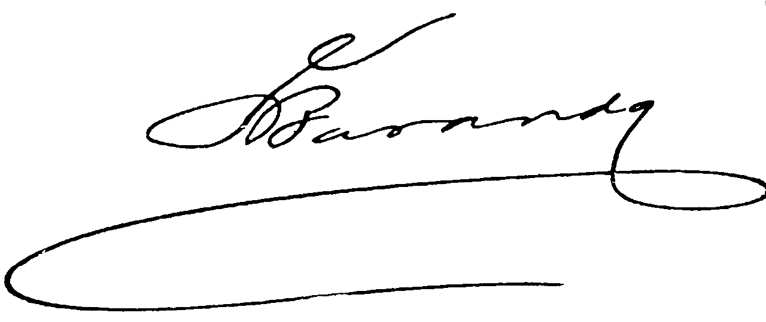
Humberto Gonzales | Jefe del Área de Sistemas | 5512345679 | 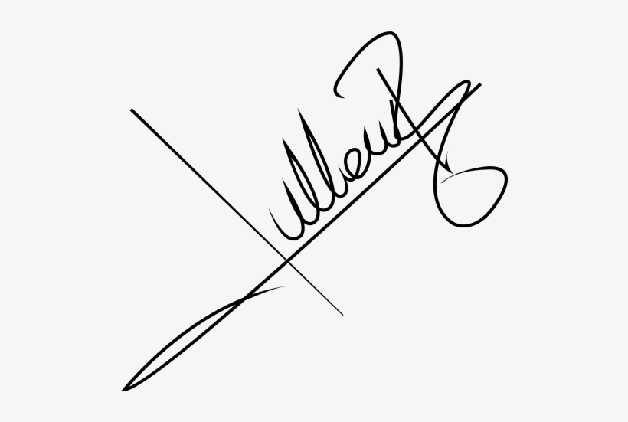
- FASE DE PLANEACIÓN Y GERENCIA DEL PROYECTO

Responsable |  |  |  |  | Fecha
Plan estratégico de fases del proyecto
N° | Nombre Etapa | Actividad |  | Rol Responsable |  | Fecha Inicio | Fecha Fin | Comentarios
1 | ABOGADOT |  |  | Alan |  | 01/03/2022 | 10/03/2022
2 | Tarea 1 |  |  | Helen |  | 11/03/2022 | 15/03/2022
3 | Tarea 2 |  |  | Paul |  | 15/03/2022 | 21/03/2022
4 | Tarea 3 |  |  | Victoria |  | 22/03/2022 | 31/03/2022
5 | Tarea 4 |  |  | Alan |  | 01/04/2022 | 07/04/2022
6 | Tarea 5 |  |  | Helen |  | 08/04/2022 | 15/04/2022
7 | Tarea 6 |  |  | Paul |  | 16/04/2022 | 20/04/2022
8 | Tarea 7 |  |  | Victoria |  | 21/04/2022 | 25/04/2022
9 | Tarea 8 |  |  | Alan |  | 26/04/2022 | 30/04/2022
10 | Tarea 9 |  |  | Helen |  | 01/05/2022 | 06/05/2022
11 | Tarea 10 |  |  | Paul |  | 07/05/2022 | 14/05/2022
12 | Subtarea 10.1 |  |  | Victoria |  | 15/05/2022 | 21/05/2022
13 | Subtarea 10.2 |  |  | Alan |  | 22/05/2022 | 24/05/2022
14 | Tarea 11 |  |  | Helen |  | 25/05/2022 | 27/05/2022
15 | Tarea 12 |  |  | Paul |  | 28/05/2022 | 31/05/2022
Diagrama de planeación
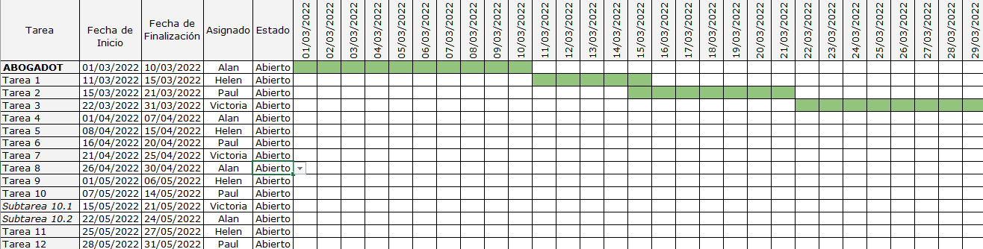

NOTA: Las fechas de planeación establecidas en este documento son aproximadas y estarán sujetas a modificaciones que surjan por control de cambios u otros factores.

FIRMAS DE ACEPTACIÓN:
Nombre | Dependencia | Teléfono | Firma
Juan Pérez | Responsable de la Solicitud | 5512345678

LEVANTAMIENTO DEL REQUERIMIENTO DETALLADO

Las historias de usuario deben ser independientes y debidamente identificadas; deben corresponder a una única funcionalidad y deben ser cortas y concisas
HISTORIAS DE USUARIO
Nº. |  | 0001
Titulo |  | Atención de Demanda
Fecha |  | 06/03/2022
Estimación |  | Peso dado por un numero entre 1 y 100 acotado por la serie Fibonacci
Característica/Funcionalidad
Quiero que el sistema me registre el número de veces que solicita atención inmediata a través de una Demanda generada en la Plataforma Web, guardando el nombre del abogado que atiende y el tiempo que tarda en la consulta hasta obtener la solución.
Razón/Resultado
Con la finalidad de controlar la eficiencia de la atención de los clientes que utilizan la Plataforma Web.
Criterios de Aceptación
Nº | Titulo |  | Contexto |  | Evento
1... | Ingreso del cliente a la plataforma. |  | En caso de que ingrese el correo y contraseña del cliente y este es inexistente debe generar un mensaje de error. |  | Cuando el cliente intenta ingresar diligenciando en el formulario identificación y nombre.
2 | Control de tiempo de respuesta. |  | Registrar un tiempo superior a media hora y evidenciar que se genera una alerta de atención tardía. |  | A partir del momento en que se efectúa el cierre del caso de atención al cliente por parte de Administración.
3 | Excepción de envió de email perdido. |  | En caso de que el email del Cliente sea incorrecto, debe generar una excepción para Alertar a este y pueda modificarlo desde la Plataforma Web. |  | Si un correo es incorrecto o inexistente para el envió de actualizaciones del seguimiento de la Demanda, una vez corregido se reenvía cada actualización de correo por parte del Cliente hasta que la excepción sea nula.
Firmas de aceptación
Nombre |  |  | Dependencia | Teléfono |  | Firma
Juan Pérez |  |  | Responsable de la Solicitud | 5512345678
Humberto Gonzales |  |  | Jefe del Área de Sistemas | 5512345679
Alan Gutiérrez |  |  | Director en Jefe de G3TZO Tech | 5561254733 |  | 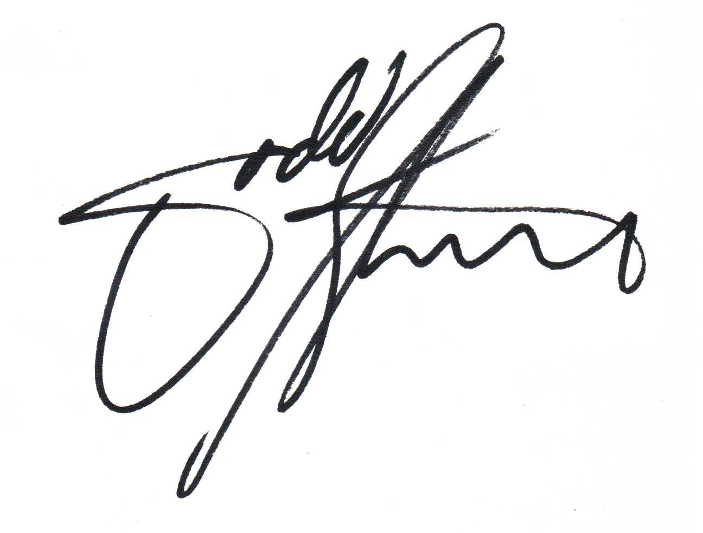

DISEÑO DE LA ARQUITECTURA DE SOLUCION

En caso de que existan excepciones asociadas a la arquitectura de referencia se debe incluir su correspondiente justificación en las vistas que aplique.

Fecha | DD/MM/AAAA
Vista Lógica
Si utiliza convenciones para diagramas Ad hoc, por favor describirlas aquí
Vista de Implementación
Si utiliza convenciones para diagramas Ad hoc, por favor describirlas aquí
Vista de Proceso
Si utiliza convenciones para diagramas Ad hoc, por favor describirlas aquí
Vista de Física
Si utiliza convenciones para diagramas Ad hoc, por favor describirlas aquí
Prototipos de interfaces de usuario
Si utiliza convenciones para diagramas Ad hoc, por favor describirlas aquí
Firmas de aceptación
Nombre |  | Dependencia | Teléfono |  | Firma

Nota: En caso de considerar limitado el uso de UML, es posible utilizar diagramas Ad Hoc.

